Smlouva
o dodávce a servisu vysokozdvižných a nízkozdvižných vozíků
uzavřená podle § 2079 a násl. zákona č. 89/2012 Sb., občanský zákoník

Smluvní strany:
Česká národní banka

sídlo: Na Příkopě 28

115 03 Praha 1
IČO: 48136450
DIČ: CZ48136450
zastoupení: Ing. Josef Ducháček, ředitel sekce peněžní
a
Ing. Zdeněk Virius, ředitel sekce správní
(dále jen „objednatel”)
a
… obchodní firma/název …
zapsanou v obchodním rejstříku vedeném ………………… v …………………, oddíl ………………… vložka ………………… (v případě, že je dodavatel zapsán v obchodním rejstříku)
sídlo/místo podnikání: …………………
IČO: …………………, DIČ: ………………… (bylo-li přiděleno)
zastoupenou:…………………
č. účtu: …………………/kód banky... (plátce DPH uvede svůj účet, který je zveřejněn podle § 98 zákona o DPH)
(doplní dodavatel)
(dále jen „poskytovatel”).

Článek I
Předmět smlouvy
- Předmětem této smlouvy je závazek poskytovatele dodat 11 kusů vysokozdvižných vozíků s elektrickým pohonem a zdvihem (dále jen „VZV“), 5 kusů nízkozdvižných vozíků s elektrickým pohonem a zdvihem (dále jen „NZV-el“) a 16 kusů nízkozdvižných vozíků s manuálním pohonem a zdvihem (dále jen „NZV-man“) dle specifikace objednatele uvedené v přílohách A1 a A2 této smlouvy a dle specifikace poskytovatele uvedené v příloze D1 této smlouvy (dále také jen „vozíky“, jednotlivě „vozík“). Vozíky budou dodány nové, nepoužité a plně funkční. Ke každému vozíku je poskytovatel povinen dodat návod k obsluze a údržbě v českém jazyce, servisní deník (v listinné nebo elektronické podobě), prohlášení o shodě a případně další doklady předepsané ČSN a ČSN EN potřebné k řádnému provozování vozíků v ČR.

- Součástí každé dodávky vozíků dle odstavce 1 této smlouvy je zaškolení maximálně 15 pracovníků objednatele v rozsahu potřebném pro řádnou obsluhu, údržbu a nabíjení baterií dodaných vozíků v českém jazyce v místě a ve dni dodání.
- V případě potřeby objednatele se poskytovatel zavazuje na základě výzvy objednatele zaslané pověřené osobě poskytovatele provést zaškolení pracovníků objednatele v rozsahu potřebném pro řádnou obsluhu, údržbu a nabíjení baterií u vozíků dodaných dle této smlouvy v místě určeném objednatelem.
- Poskytovatel před finální výrobou vozíků provede vlastní odborné přeměření všech rozměrů vozíků určených k obměně, včetně speciálních rozměrů, jako jsou speciální rozměry vidlice na VZV, a manipulačních prostor, průjezdů, podjezdů apod. v místech dodávky vozíků.
- Místa plnění jsou:
  - pracoviště ČNB Hradec Králové, Hořická 1652, 502 00 Hradec Králové,
  - pracoviště ČNB Ostrava, Nádražní 4, 702 00 Ostrava,
  - pracoviště ČNB Brno, Rooseveltova 18, 601 10 Brno,
  - pracoviště ČNB Praha, Senovážná 3, 115 03 Praha 1,
  - pracoviště ČNB České Budějovice, Lannova třída 1, 371 35 České Budějovice,
  - pracoviště ČNB Ústí nad Labem, Klášterní 3301/11, 401 22 Ústí nad Labem.
- Poskytovatel se dále zavazuje kdykoliv v průběhu 4 let ode dne 1. 1. 2021 dodat objednateli v případě jeho potřeby a na základě jeho výzvy zaslané pověřené osobě poskytovatele až 5 ks VZV a/nebo až 4 ks NZV-el a/nebo až 5 ks NZV-man, a to za ceny uvedené v článku III odst. 2 této smlouvy. Objednatel však nemá povinnost tyto vozíky objednat a odebrat, resp. nemá povinnost odebrat plný počet 5 ks VZV, 4 ks NZV-el. a 5 ks NZV-man. Konkrétní podmínky plnění, zejména přesný počet vozíků, místo plnění a pověřené osoby pro převzetí plnění, budou specifikovány ve výzvě. V případě, že vozíky nebude možné po odeslání výzvy dle předchozí věty z objektivních důvodů dodat, je poskytovatel povinen zaslat (elektronickou poštou) objednateli bez zbytečného odkladu specifikaci stejné modelové řady vozíků nebo jejich přímého následníka se stejnými nebo lepšími technickými parametry. Objednatel po bezodkladném ověření, že nově nabízený vozík splňuje veškeré technické požadavky uvedené v příloze A1 a A2 této smlouvy, písemně potvrdí (elektronickou poštou) poskytovateli, že může vozíky dodat. Cena sjednaná v čl. III odst. 2 této smlouvy zůstává nezměněna.
- Poskytovatel je dále povinen, za podmínek dále stanovených v této smlouvě, provést naložení, odvoz a ekologickou likvidaci stávajících vozíků v souladu s právními předpisy, zejména v souladu se zákonem č. 185/2001 Sb., o odpadech a změně některých dalších zákonů (dále jen „zákon o odpadech“), s tím, že počet a umístění likvidovaných vozíků je uveden v příloze A3 této smlouvy a technická specifikace likvidovaných vozíků je uvedena v příloze E1 této smlouvy.
- Předmětem této smlouvy je dále závazek poskytovatele provádět preventivní údržbu, technické kontroly a opravy záručních, mimozáručních a pozáručních vad vozíků za podmínek dále uvedených v této smlouvě. Preventivní údržbu vozíků bude poskytovatel provádět minimálně v rozsahu a četnosti stanovené výrobcem dodávaných vozíků. Rozsah a četnost preventivní údržby je stanovena v příloze B1. Technické kontroly bude poskytovatel povinen provádět v rozsahu a četnosti stanovené platnými právními předpisy.
- Předmětem této smlouvy je dále závazek poskytovatele na výzvu objednatele zajistit vzdálený webový monitoring vozíků objednatele (dále také jako „správa flotily“) a provádět zaškolení osob určených objednavatelem k užívání webového portálu pro správu flotily vozíků. Případnou výzvu k poskytování této služby zašle objednatel nejpozději do 4 let ode dne účinnosti této smlouvy. Správa flotily by měla umožňovat minimálně:
- kompletní přiřazení a zobrazení seznamu všech VZV a NZV-el a zobrazení jejich funkčního stavu,
- kompletní přiřazení a sledování provozu vozíků VZV a NZV-el a zcela automatické zasílání dat do webového portálu prostřednictvím datového pásma mobilního operátora, bez zásahu do interních aplikací IT objednatele,
- servisní report každého VZV a NZV-el, včetně vedení elektronického servisního deníku ke každému VZV a NZV-el, přidanému do databáze poskytovatele, a vedení evidence případně použitých náhradních dílů, kdy musí být umožněno po přihlášení objednatele do webové aplikace kdykoliv zobrazení těchto údajů,
- zobrazovat přehled jednotlivých operátorů VZV a NZV-el a kontrolovat exspirace školení a řidičských oprávnění jednotlivých operátorů,
- rozpoznávání a zaznamenávání nehod VZV a NZV-el a přiřazování nehod k jednotlivým operátorům VZV a NZV-el na základě výstupních hodnot z nárazových senzorů,
- v případě nehody VZV a NZV-el možnost nastavení odeslání alarmového e-mailu na libovolnou e-mailovou adresu,
- kontrolu operátorů VZV a NZV-el, zda korektně dodržují pravidla pro nabíjení akumulátorů vozíků,
- zobrazování využití jednotlivých vozíků a řidičů,
- možnost libovolně změnit název přiřazeného vozíku VZV a NZV-el.
Přístup do webového portálu správy flotily a jeho užívání v rozsahu výše uvedeném musí být zajištěn minimálně pro dva pracovníky objednatele. Dostupnost správy flotily musí být 24h/7 dní v týdnu a provozní a servisní data musí být archivována minimálně po dobu 5 let.
- Objednatel se zavazuje uhradit za poskytnutá plnění ceny dle čl. III této smlouvy.

Článek II
Lhůty plnění, podmínky plnění, místo a způsob předání plnění
- Poskytovatel se zavazuje dodat objednateli vozíky dle čl. I odst. 1 nejpozději do 20 týdnů ode dne účinnosti této smlouvy.
- Poskytovatel se dále zavazuje dodat objednateli vozíky na základě jeho výzvy dle čl. I odst. 6 nejpozději do 20 týdnů ode dne doručení výzvy, nebude-li dohodnuto smluvními stranami jinak.
- Předání a převzetí vozíků dodaných dle čl. I odst. 1 této smlouvy bude potvrzeno protokolem o předání a převzetí plnění, který bude podepsán pověřenou osobou objednatele až po provedení zaškolení podle čl. I odst. 2 této smlouvy.
- Zaškolení pracovníků objednatele na základě výzvy objednatele dle čl. I odst. 3 nebo 9 poskytovatel provede v místě a v termínu stanoveném ve výzvě. Objednatel zašle výzvu pověřené osobě poskytovatele nejméně 10 pracovních dní přede dnem konání zaškolení, nedohodnou-li se smluvní strany jinak. O řádně provedeném zaškolení pracovníků objednatele bude vyhotoven zápis podepsaný pověřenou osobou objednatele, který bude tvořit přílohu daňového dokladu.
- Naložení a odvoz stávajících vozíků dle čl. I odst. 7 této smlouvy, za účelem jejich ekologické likvidace, poskytovatel provede z pracoviště ČNB Hradec Králové, Brno, Praha, Ostrava v den dodávky vozíků dle čl. I odst. 1 této smlouvy do těchto míst plnění a z pracoviště ČNB v Ústí nad Labem a v Českých Budějovicích v termínu stanoveném ve výzvě objednatele, kterou objednatel zašle pověřené osobě poskytovatele nejméně 4 týdny před termínem odvozu a ne později než do 6 měsíců ode dne účinnosti této smlouvy. Součástí daňového dokladu za odvoz a ekologickou likvidaci stávajících vozíků musí být potvrzení o řádném provedení likvidace vozíků jako odpadů v souladu se zákonem o odpadech, kde bude objednatel uveden jako původce odpadu dle zákona o odpadech.
- Poskytovatel je povinen oznámit potřebu a sjednat termín e-mailem zaslaným pověřené osobě objednatele k provedení preventivní údržby nebo technických kontrol dle čl. I odst. 8 nejpozději 10 pracovních dnů před poskytovatelem plánovaným nástupem na provedení předepsané údržby nebo kontroly. Provedení předepsané preventivní údržby nebo technické kontroly bude provedeno nejpozději ke dni vypršení platnosti předchozí preventivní předepsané údržby nebo technické kontroly, nedohodnou-li se pověřené osoby jinak. O provedení preventivní údržby nebo technické kontroly, včetně případných zjištěných vad, bude vždy proveden zápis do servisního deníku, který podepíše pověřená osoba poskytovatele a pověřená osoba objednatele a bude přiložen k faktuře.
- Přístup do webového portálu pro správu flotily a jeho úžívání v rozsahu stanoveném v čl. I odst. 9 této smlouvy je poskytovatel povinen zajistit pro objednatele v termínu uvedeném ve výzvě objednatele. Objednatel zašle výzvu pověřené osobě poskytovatele nejméně 10 pracovních dní před požadovaným termínem zpřístupnění webového portálu.

Článek III
Cena a platební podmínky
- Ceny za dodávku jednotlivých vozíků dle čl. I odst. 1 této smlouvy jsou uvedeny v části A v příloze C1 této smlouvy. K ceně za dodávku vozíků dle čl. I odst. 1 této smlouvy bude připočítána cena za zaškolení stanovená pro místo plnění v části A v příloze C1 této smlouvy.
- Ceny za dodávku jednotlivých vozíků na základě výzvy objednatele dle čl. I odst. 6 této smlouvy jsou uvedeny v části B v příloze C1 této smlouvy. K ceně za dodávku vozíků bude připočítána cena za dopravu stanovená jako součin ceny za 1 km, uvedené v části B v příloze C1 této smlouvy, a počtu skutečně ujetých kilometrů.
- Ceny za odvoz a ekologickou likvidaci stávajících vozíků jsou uvedeny dle typu a místa plnění vozíků v části D v příloze C1 této smlouvy. Tyto ceny zahrnují veškeré náklady poskytovatele spojené s plněním, včetně ceny dopravy.
- Cena za odvoz a ekologickou likvidaci stávajících vozíků bude uhrazena na základě daňového dokladu, který je poskytovatel oprávněn vystavit nejdříve v den řádného provedení ekologické likvidace vozíků.
- Ceny za provedení 1 preventivní údržby a ceny za provedení 1 technické kontroly pro příslušné typy vozíků jsou uvedeny v části C v příloze C1 této smlouvy. Uvedené ceny zahrnují veškeré náklady poskytovatele spojené s provedením preventivní údržby nebo technické kontroly včetně spotřebovaného materiálu, s výjimkou dopravy. K ceně za provedení preventivní údržby nebo technické kontroly bude připočítána cena za výjezd uvedená pro příslušné místo plnění v části C v příloze C1 této smlouvy. Pokud poskytovatel provede při preventivní údržbě i technickou kontrolu či naopak, bude objednavateli vykazována doprava pouze v rámci jednoho ze zásahů. Totéž platí i v případě, že současně s jedním z těchto úkonů provede i odstranění vady.
- Cena za provedení mimozáruční nebo pozáruční opravy nebo za zaškolení dle čl. I odst. 3 nebo 9 bude stanovena jako součin hodinové sazby uvedené v části C v příloze C1 této smlouvy a počtu skutečně odpracovaných hodin. K ceně za provedení opravy bude připočítána cena za výjezd uvedená pro příslušné místo plnění v části C v příloze C1 této smlouvy a cena náhradních dílů a materiálu, jež bude účtována v souladu s odstavcem 9 tohoto článku smlouvy a k ceně za provedení zaškolení bude připočítána cena za výjezd uvedená pro příslušné místo plnění v části C v příloze C1 této smlouvy s výjimkou případů, kdy by zaškolení proběhlo v rámci předání vozíků nebo současně s jiným úkonem podle této smlouvy (např. při preventivní údržbě).
- Měsíční cena za přístup a užívání správy flotily v rozsahu stanoveném v čl. I odst. 9 bude stanovena jako součin jednotkové ceny za jeden vozík uvedené v části E v příloze C1 a počtu vozíků přihlášených do správy flotily. Tato cena zahrnuje veškeré náklady poskytovatele spojené s plněním. Výše měsíční ceny dle předchozí věty tohoto odstavce smlouvy za období kratší než kalendářní měsíc se vypočte jako alikvotní část sjednané ceny.
- Ceny budou uhrazeny na základě daňových dokladů, které je poskytovatel oprávněn vystavit nejdříve v den převzetí nebo poskytnutí příslušného plnění. Daňové doklady na úhradu měsíční ceny za přístup a užívání správy flotily v rozsahu stanoveném v čl. I odst. 9 je poskytovatel oprávněn vystavit nejdříve poslední den daného kalendářního měsíce.
- Případné potřebné náhradní díly nebo materiál na opravy zajistí poskytovatel, a to maximálně za cenu obvyklou v místě a čase plnění s tím, že pokud poskytovatel neposkytne objednateli svůj ceník, sdělí pověřené osobě objednatele cenu náhradních dílů nebo materiálu, které hodlá k opravě použít. Objednatel provede kontrolu cen, a buď tyto ceny odsouhlasí, nebo vyzve poskytovatele k jejich změně. Pokud by nedošlo k dohodě mezi objednatelem a poskytovatelem o ceně náhradních dílů nebo materiálu, zajistí tyto náhradní díly nebo materiál objednatel sám a poskytovatel je povinen tyto díly k opravě použít. V případě, že objednatel dodatečně zjistí, a to maximálně do doby 6 měsíců od dodání příslušného náhradního dílu, že poskytovatel dodal náhradní díl za cenu vyšší než obvyklou v místě a čase plnění, je poskytovatel povinen zjištěný rozdíl ceny oproti ceně obvyklé vyúčtovat jako slevu z ceny předmětného dílu, a to nejdéle do 10 pracovních dnů od obdržení výzvy objednatele k poskytnutí slevy. Součástí dodávky materiálů a náhradních dílů jsou příslušné dokumenty (atesty, certifikáty, prohlášení o shodě, bezpečnostní listy, apod.).
- Cena za provedení mimozáruční nebo pozáruční opravy nebo za preventivní údržby nebo technické kontroly nebo zaškolení dle čl. I odst. 3 nebo 9 bude uhrazena na základě daňového dokladu vystaveného poskytovatelem nejdříve v den jejího řádného provedení a podpisu servisního listu vozíku objednatelem. Přílohou daňového dokladu bude soupis provedených činností včetně použitých náhradních dílů a materiálu a podepsaný servisní list.
- Ceny zahrnují veškeré náklady poskytovatele spojené s příslušným plněním. K cenám bude účtována DPH v sazbě platné v den uskutečnění zdanitelného plnění.
- Doklad k úhradě (fakturu) zašle poskytovatel elektronicky jako přílohu e-mailové zprávy na adresu faktury@cnb.cz ve formátu ISDOC. Pokud není možné vytvořit doklad ve formátu ISDOC, je možné zasílat jej ve formátu PDF. V jedné e-mailové zprávě smí být pouze jeden doklad k úhradě. Mimo vlastní doklad k úhradě může být přílohou e-mailové zprávy jedna až sedm příloh k dokladu ve formátech PDF, DOC, DOCX, XLS, XLSX. Přijaty budou i doklady k úhradě v jiném formátu, který bude v souladu s evropským standardem elektronické faktury. Nebude-li možné zaslat doklad k úhradě elektronicky, zašle jej poskytovatel v analogové formě na adresu:
Česká národní banka
sekce rozpočtu a účetnictví
odbor účetnictví
Na Příkopě 28
115 03 Praha 1
- Doklad k úhradě bude obsahovat údaje podle § 435 občanského zákoníku a bankovní účet, na který má být placeno, a který je uveden v záhlaví této smlouvy nebo který byl později aktualizován poskytovatelem (dále jen „určený účet“). Daňový doklad bude nadto obsahovat náležitosti stanovené v zákoně o dani z přidané hodnoty. Nezbytnou náležitostí každého dokladu je také číslo této smlouvy (ve formátu ISDOC v poli ID ve skupině Contract References). Pokud doklad bude postrádat některou ze stanovených náležitostí nebo bude obsahovat chybné údaje, je objednatel oprávněn jej vrátit poskytovateli, a to až do lhůty splatnosti. Nová lhůta splatnosti začíná běžet dnem doručení bezvadného dokladu.
- V případě, že bude v dokladu k úhradě uveden jiný než určený účet, je pověřený pracovník poskytovatele povinen na základě výzvy objednatele sdělit na e-mailovou adresu, ze které byla výzva odeslána, zda má být zaplaceno na bankovní účet uvedený v dokladu, nebo na určený účet. V tomto případě se doklad k úhradě nevrací s tím, že lhůta splatnosti začíná běžet až dnem doručení sdělení poskytovatele podle předchozí věty.
- Splatnost dokladů činí 14 dnů ode dne jejich doručení objednateli. Povinnost zaplatit je splněna odepsáním příslušné částky z účtu objednatele ve prospěch účtu poskytovatele.
- Smluvní strany se ve smyslu občanského zákoníku dohodly, že objednatel je oprávněn započíst jakoukoli svou peněžitou pohledávku za poskytovatelem, ať splatnou či nesplatnou, oproti jakékoli peněžité pohledávce poskytovatele za objednatelem, ať splatné či nesplatné.

Článek IV
Záruka, záruční, mimozáruční a pozáruční opravy
- Poskytovatel poskytuje objednateli následující záruky:
- na vozíky dodané dle této smlouvy záruku 24 měsíců,
- na dodané akumulátory záruku 60 měsíců nebo min. 5000 motohodin podle toho, která skutečnost nastane dříve,
- na dodané náhradní díly záruku 12 měsíců od data výměny, s výjimkou akumulátoru, jehož záruka je stanovena výše pod písm. b),
- na práce provedené v rámci preventivní údržby nebo mimozáručních nebo pozáručních oprav záruku 6 měsíců.
Záruční doby začínají běžet dnem podpisu protokolu o předání a převzetí příslušného plnění.
- Nahlášení záručních, mimozáručních i pozáručních závad provádí pověřená osoba objednatele poskytovateli telefonicky na tel.: ............(doplní dodavatel) a následně na e-mailovou adresu: ……………(doplní dodavatel) současně s popisem vady. Změnu e-mailové adresy nebo telefonického kontaktu je poskytovatel povinen neprodleně oznámit pověřené osobě objednatele e-mailem, bez potřeby dodatku této smlouvy.
- Poskytovatel se zavazuje provádět činnosti podle odst. 4 a 5 tohoto článku smlouvy v pracovní dny v době:
- pobočka ČNB Praha od 6:00 do 19:30 hod.,
- pobočky ČNB Brno, Ostrava a Hradec Králové od 6:30 do 14:30 hod.
- Poskytovatel je povinen zahájit opravu vad následující pracovní den po nahlášení vady, nebude-li smluvními stranami dohodnuto jinak. V zahájené opravě se poskytovatel zavazuje pokračovat bez neodůvodněného přerušení až do odstranění závady, kdy závada musí být odstraněna nejpozději do 2 pracovních dnů od nahlášení vady, nedohodnou-li se smluvní strany jinak.
- V případě vady zjištěné v rámci preventivní údržby nebo technické kontroly oznámí poskytovatel takové zjištění neprodleně objednateli a započne s opravou vady ihned po ukončení preventivní údržby nebo technické kontroly, nedohodnou-li se smluvní strany jinak. V zahájené opravě se poskytovatel zavazuje pokračovat bez neodůvodněného přerušení až do odstranění závady, kdy závada musí být odstraněna nejpozději do 2 pracovních dnů od zjištění vady, nedohodnou-li se smluvní strany jinak.
- O provedených opravách bude vždy proveden zápis do servisního deníku, který podepíše pověřená osoba poskytovatele a pověřená osoba objednatele a bude přiložen k faktuře.
- Poskytovatel se dále zavazuje při opravách používat pouze originální nové (nepoužité a nerepasované) díly, komponenty, zařízení apod.

Článek V
Smluvní pokuty, úrok z prodlení
- V případě prodlení poskytovatele ve lhůtě pro dodání vozíků stanovené v čl. II odst. 1 nebo 2 této smlouvy je objednatel oprávněn požadovat smluvní pokutu ve výši 500 Kč za každý den prodlení a za každý vozík.
- V případě prodlení poskytovatele ve lhůtě pro provedení zaškolení dle čl. II odst. 4 této smlouvy je objednatel oprávněn požadovat smluvní pokutu ve výši 100 Kč za každý pracovní den prodlení.
- V případě prodlení poskytovatele ve kterékoliv lhůtě stanovené dle čl. II odst. 5 této smlouvy je objednatel oprávněn požadovat smluvní pokutu ve výši 100 Kč za každý den prodlení.
- V případě prodlení poskytovatele s provedením preventivní údržby nebo technické kontroly ve sjednaném termínu nebo ve lhůtě dle čl. II odst. 6 této smlouvy je objednatel oprávněn požadovat smluvní pokutu ve výši 500 Kč za každý pracovní den prodlení a za každý vozík.
- V případě prodlení poskytovatele ve lhůtě pro zpřístupnění webového portálu dle čl. II odst. 7 této smlouvy je objednatel oprávněn požadovat smluvní pokutu ve výši 100 Kč za každý den prodlení.
- V případě prodlení poskytovatele v kterékoliv lhůtě stanovené v čl. IV odst. 4 nebo 5 této smlouvy je objednatel oprávněn požadovat smluvní pokutu ve výši 500 Kč za každý pracovní den prodlení a za každý vozík.
- V případě prodlení objednatele s úhradou daňového dokladu má poskytovatel právo požadovat úrok z prodlení podle nařízení vlády č. 351/2013 Sb.
- Smluvní pokutou není dotčen nárok na náhradu škody v její plné výši.

Článek VI
Součinnost objednatele
Objednatel umožní pracovníkům poskytovatele za podmínek stanovených v příloze B2 této smlouvy vstup do objektu místa plnění. Dále objednatel zajistí přístup k sociálnímu zařízení a seznámí přítomného servisního technika poskytovatele s bezpečnostními a jinými předpisy objednatele platnými v místě plnění. Objednatel může v případě volné parkovací kapacity zajistit na požádání poskytovatele na nezbytnou dobu parkování servisního vozidla poskytovatele v místě plnění. V případě, že objednatel nevyhoví požadavku poskytovatele na zajištění parkování, je poskytovatel oprávněn vyfakturovat částku za parkování objednateli. Daňový doklad za parkování musí tvořit nezbytnou přílohu daňového dokladu za poskytnuté plnění dle této smlouvy.

Článek VII
Přechod nebezpečí škody a vlastnické právo
Nebezpečí škody a vlastnické právo k vozíkům přechází na objednatele okamžikem podepsání protokolu o předání a převzetí plnění objednatelem.

Článek VIII
Pověřené osoby
- Pověřenými osobami jsou:
- za objednatele:
pracoviště Praha:
Ing. Ludvík Vorbach, tel.: 734 391 111, e-mail: ludvik.vorbach@cnb.cz,
Otakar Vágner, tel.: 731 597 130, e-mail: otakar.vagner@cnb.cz,
pracoviště Brno:
Gärtner Ivo, tel.: 542 137 308, e-mail: ivo.gaertner@cnb.cz
Vakoč Jiří, tel.: 542 137 120, e-mail: jiri.vakoc@cnb.cz
pracoviště Hradec Králové:
Ing. Viktor Novotný, tel.: 495 711 202, e-mail: viktor.novotný@cnb.cz,
Aleš Šubrt, tel.: 495 711 205, e-mail: ales.subrt@cnb.cz,
pracoviště Ostrava:
Ing. Martina Koudelová, MBA, tel.: 596 151 310, e-mail: martina.koudelova@cnb.cz,
Ing. Vlastimil Dudek, tel.: 596 151 251, e-mail: vlastimil.dudek@cnb.cz,
pracoviště Ústí nad Labem:
Ing. Alena Jestříbková, tel.: 472 709 200, e-mail: alena.jestribkova@cnb.cz,
pracoviště České Budějovice:
Ing. Oldřich Lávička, tel.: 387 744 104, e-mail: oldrich.lavicka@cnb.cz,
Ing. Pavla Bláhová, tel.: 387 744 103, e-mail: pavla.blahova@cnb.cz;
- za poskytovatele:
……………, tel. č. ……………, e-mail: ……………(doplní dodavatel),
……………, tel. č. ……………, e-mail: ……………(doplní dodavatel).
- V případě změny výše uvedených kontaktních údajů je změna účinná dnem doručení emailového oznámení druhé smluvní straně, bez potřeby vyhotovení dodatku k této smlouvě.

Článek IX
Mlčenlivost
Poskytovatel se zavazuje, že jeho zaměstnanci, jakož i případní poddodavatelé či jejich pracovníci, kteří se budou podílet na plnění podle této smlouvy, zachovají mlčenlivost o všech skutečnostech, se kterými se u objednatele v průběhu plnění seznámí a které nejsou veřejně dostupné. Povinnost mlčenlivosti není časově omezena.

Článek X
Uveřejnění smlouvy a skutečně uhrazené ceny za plnění smlouvy
- Poskytovatel si je vědom zákonné povinnosti objednatele uveřejnit na svém profilu tuto smlouvu včetně všech jejích případných změn a dodatků a výši skutečně uhrazené ceny za plnění této smlouvy.
- Profilem objednatele je elektronický nástroj, prostřednictvím kterého objednatel, jako veřejný zadavatel dle zákona č. 134/2016 Sb., o zadávání veřejných zakázek (dále jen „ZZVZ“), uveřejňuje informace a dokumenty ke svým veřejným zakázkám způsobem, který umožňuje neomezený a přímý dálkový přístup, přičemž profilem objednatele v době uzavření této smlouvy je https://ezak.cnb.cz/.
- Povinnost uveřejňování dle tohoto článku je objednateli uložena § 219 ZZVZ.
- Uveřejňování bude prováděno dle ZZVZ a příslušného prováděcího předpisu k ZZVZ.

Článek XI
Trvání a ukončení smlouvy
- Smlouva se uzavírá na dobu neurčitou v poskytování pozáručních oprav a preventivní údržby a technické kontroly, přičemž smlouvu lze ukončit, a to i v části, výpovědí. Smluvní strany jsou oprávněny vypovědět tuto smlouvu s výpovědní dobou 6 měsíců s tím, že poskytovatel je oprávněn vypovědět smlouvu tak, aby skončila nejdříve v den, ke kterému uplyne záruční doba stanovená dle čl. IV odst. 1 písm. b) této smlouvy. Výpovědní doba počíná běžet 1. dnem kalendářního měsíce následujícího po doručení výpovědi druhé smluvní straně.
- V případě, že bude poskytováno plnění spočívající ve zpřístupnění webového portálu pro správu flotily, je objednatel oprávněn tuto službu kdykoliv vypovědět s tím, že služba končí uplynutím kalendářního měsíce následujícího po měsíci, v němž byla výpověď doručena.
- V případě, že některá ze smluvních stran podstatně poruší smluvní povinnost vyplývající pro ni z této smlouvy, je druhá smluvní strana oprávněna od smlouvy odstoupit.
- Za podstatné porušení smluvní povinnosti se považuje zejména:
- ze strany poskytovatele:
- prodlení s dodáním vozíků ve lhůtě dle čl. II odst. 1 nebo 2 o více než 60 dnů,
- dodané vozíky nebudou splňovat kterýkoliv z požadavků objednatele uvedený v příloze č. A1 nebo A2 nebo D1 této smlouvy,
- prodlení ve lhůtě pro zahájení nebo pro odstranění záručních, mimozáručních nebo pozáručních vad o více než 30 kalendářních dnů,
- prodlení ve lhůtě pro provedení preventivní údržby nebo technické kontroly o více než 30 kalendářních dnů;
- ze strany objednatele:
- prodlení s úhradou daňového dokladu o více než 30 dnů.
- Objednatel může dále odstoupit od smlouvy kdykoliv po zahájení insolvenčního řízení nebo pokud poskytovatel vstoupil do likvidace.
- Ukončením smlouvy nezanikají práva objednatele ze smluvních pokut a poskytnutých záruk.
- Odstoupení je účinné doručením písemného oznámení o odstoupení druhé smluvní straně.

Článek XII
Závěrečná ustanovení
- Smlouva nabývá platnosti a účinnosti dnem podpisu oběma smluvními stranami.
- Smlouva se v případech neupravených touto smlouvou řídí dle zákona č. 89/2012 Sb., občanského zákoníku, ve znění pozdějších předpisů.
- Smluvní strany se dohodly, že případný spor, který vznikne z této smlouvy nebo v souvislosti s ní, bude rozhodován výlučně podle českého práva obecnými soudy v České republice.
- Smlouva může být měněna a doplňována pouze formou písemných, chronologicky číslovaných dodatků podepsaných oprávněnými zástupci obou smluvních stran, nestanoví-li tato smlouva jinak.
- Smlouva je vyhotovena ve třech stejnopisech, z nichž dva obdrží objednatel a jeden poskytovatel.
- Nedílnou součást této smlouvy tvoří tyto přílohy:
A1 Specifikace VZV
A2 Specifikace NZV
A3 Počet a druh vozíků v jednotlivých místech plnění vč. vozíků určených k vyřazení
A4 Zakládací prostory a orientační rozměry kontejneru ČNB
B1 Specifikace a četnost preventivní údržby (doplní dodavatel)
B2 Bezpečnostní požadavky objednatele

C1 Cenová tabulka (bude doplněno na základě cenové tabulky (příloha č. 2 ZD) uvedené v nabídce vybraného dodavatele před uzavřením smlouvy)
D1 Specifikace dodávaných vozíků poskytovatele (doplní dodavatel)
E1 Technická specifikace likvidovaných vozíků (volně připojená příloha)

V Praze dne: ………… 2020 V ……..………. dne: ………… 2020

Za objednatele: Za poskytovatele:

…………………………… ……………………………….
Ing. Josef Ducháček (doplní dodavatel)
ředitel sekce peněžní

……………………………..
Ing. Zdeněk Virius
ředitel sekce správní
Příloha č. A1
Požadavky objednatele na vysokozdvižné vozíky s elektrickým pohonem i zdvihem typu VZV1000, VZV2500, VZV3200
- nominální nosnost vozíku: min. 1400 kg
- zdvih nákladové vidlice a počet kusů dle Přílohy A3, Tab.1
- nabíjení akumulátoru připojením na externí nabíjecí systém s výstupním proudem z nabíječe o velikosti min. 100A, který je zapojen do sítě nízkého napětí 230V 50Hz s počtem kusů dle Přílohy A3
- Akumulátor Li-ion
- u 1 ks VZV3200 možnost dočasného omezení zdvihu na max. výšku h₂ = 2500 mm, toto omezení může obsluha kdykoliv deaktivovat a používat jako plnohodnotný VZV3200
- ochrana sloupu: plexisklo
- funkce automatického vypnutí vozíku do stand-by modu po 10 minutách, kdy dojde v případě nepoužívání VZV k jeho automatickému vypnutí
- napětí akumulátoru minimálně 24V, kapacita min. 100Ah
- identifikace operátora a odblokování vozíku k práci pomocí čipu ibutton
- možnost přiřazení nového operátora vozíku, popř. jeho vymazání, který se přihlašuje a identifikuje na základě čipu iButton bez asistence technika servisní společnosti, zaměstnancem ČNB, možnost přiřazení jakéhokoliv čipu iButton zaměstnancem ČNB
- zaoblené konce vidlic
- počítadlo provozních hodin; zobrazení aktuální hodnoty nabití akumulátoru
- vidlice el. vozíku VZV musí být uzpůsobeny pro transport kontejnerů EMK 450 a EBK 650 (specifikace - viz Příloha A4), pro založení nebo zdvih z ocelové palety, trezorového pojezdu a přepravního vozíku (viz specifikace - Příloha A4)
- hnací a tlumená opěrná kola VZV nepoškozující manipulační plochy na peněžních úsecích (litý beton, ochranný nátěr s epoxidovou vrstvou StoPox KU 611)
- zdvih vidlic a pohon vozíku: elektricko-hydraulický
- výkon motoru zdvihu min. 2 kW, výkon motoru pojezdu min. 1 kW
- mikropojezd a zvedání/spouštění břemena i při svislé poloze ovládací oje
- bezpečnostní kolizní tlačítko na ovládací oji
- ovládací oj umístěná ve středu stroje
- provedení zvedacího rámu: s volným zdvihem
- vypínač central stop - nouzové odpojení akumulátoru a vypnutí vozíku
- rozměry VZV:
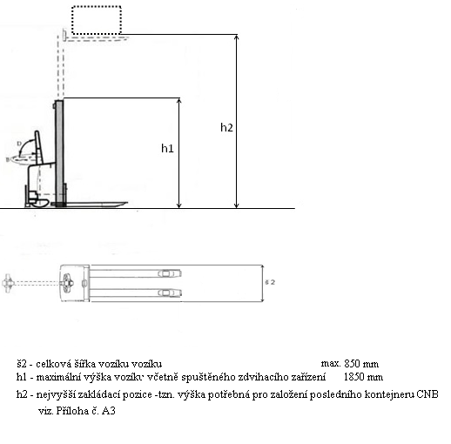

Příloha č. A2
Specifikace nízkozdvižných vozíků
- Specifikace NZV s elektrickým pohonem a zdvihem (pohon, ovládání, nosnost) typu NZV-el
- zdvih vidlic a pohon vozíku: elektricko-hydraulický
- ovládání vozíku otočnou ojí, jejíž střed je umístěn v podélné ose vozíku
- Nosnost vozíku: min. 1 400 kg
- hnací a zátěžová kola VZV nepoškozující manipulační plochy na peněžních úsecích (litý beton, ochranný nátěr s epoxidovou vrstvou StoPox KU 611)
- počítadlo provozních hodin; zobrazení hodnoty aktuální hodnoty nabití akumulátoru
- výkon motoru zdvihu min. 1 kW, výkon motoru pojezdu min. 1 kW
- nabíjení akumulátorů je zabezpečeno připojením k externímu nabíječi totožným pro VZV
- napětí akumulátoru minimálně 24V, kapacita min. 70Ah, technologie Li-ion
- identifikace operátora a odblokování vozíku k práci pomocí čipu Ibutton
- možnost přiřazení nového operátora vozíku, popř. jeho vymazání, který se přihlašuje a identifikuje na základě čipu bez asistence technika servisní společnosti, zaměstnancem ČNB možnost přiřazení jakéhokoliv čipu iButton zaměstnancem ČNB
- zaoblené konce vidlic
- bezpečnostní kolizní tlačítko na ovládací oji
- micropojezd a zvedáni/spouštění břemena i při svislé poloze ovládací oje
- iniciální zdvih vidlic, tandemová kola, pro lepší překonání nerovností terénu
- vypínač central stop - nouzové odpojení akumulátoru a vypnutí vozíku
- rozměry NZV-el:
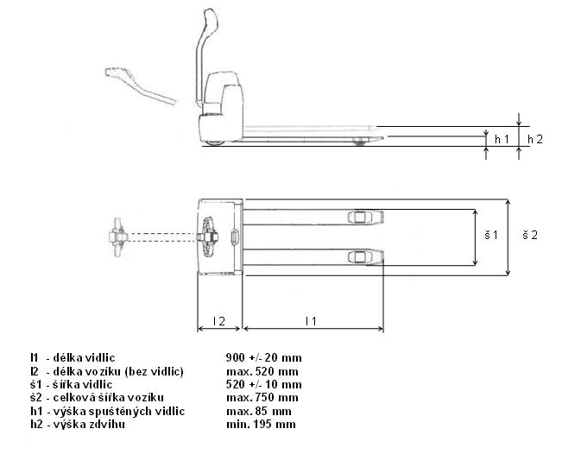
- Požadavky objednatele na nízkozdvižné vozíky s manuálním pohonem i zdvihem typu NZV 800
- nosnost min. 2000 kg
- všechna kola vozíku musí být vyrobena z materiálu nepoškozujícího manipulační plochy na peněžních úsecích (litý beton, ochranný nátěr s epoxidovou vrstvou StoPox KU 611)
- zaoblené konce vidlic
- zátěžová tandemová (dvojitá) kola ve vidlicích, pro lepší překonání nerovností
- rozměry:

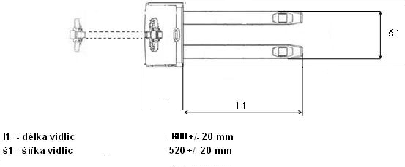

- Požadavky objednatele na nízkozdvižné vozíky s manuálním pohonem i zdvihem typu NZV 450
- nosnost min. 2000 kg
- všechna kola vozíku musí být vyrobena z materiálu nepoškozujícího manipulační plochy na peněžních úsecích (litý beton, ochranný nátěr s epoxidovou vrstvou StoPox KU 611)
- zaoblené konce vidlic
- zátěžová tandemová (dvojitá) kola ve vidlicích, pro lepší překonání nerovností
- rozměry:
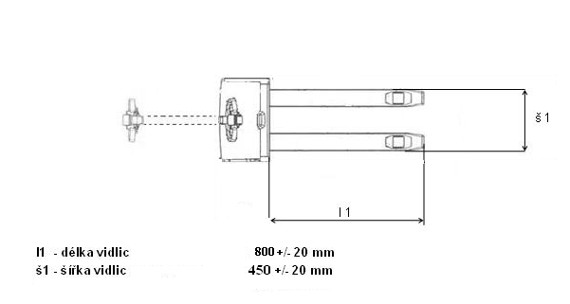
- Požadavky objednatele na vysokozdvižný vozík s elektrickým pohonem i zdvihem typu VZV STANDARD 2500
Požadavky objednatele na vysokozdvižné vozíky s elektrickým pohonem i zdvihem
- nominální nosnost vozíku: min. 1400 kg
- zdvih nákladové vidlice a počet kusů dle Přílohy A3
- nabíjení akumulátoru připojením na externí nabíjecí systém s výstupním proudem z nabíječe o velikosti min. 100A, který je zapojen do sítě nízkého napětí 230V 50Hz s počtem kusů dle Přílohy A3
- Akumulátor Li-ion
- ochrana sloupu: plexisklo
- funkce automatického vypnutí vozíku do stand-by modu po 10 minutách, kdy dojde v případě nepoužívání VZV k jeho automatickému vypnutí
- napětí akumulátoru minimálně 24V, kapacita min. 100Ah
- identifikace operátora a odblokování vozíku k práci pomocí čipu Ibutton
- možnost přiřazení nového operátora vozíku, popř. jeho vymazání, který se přihlašuje a identifikuje na základě čipu bez asistence technika servisní společnosti, zaměstnancem ČNB možnost přiřazení jakéhokoliv čipu iButton zaměstnancem ČNB
- zaoblené konce vidlic
- počítadlo provozních hodin; zobrazení hodnoty aktuálního stavu a hodnoty nabití akumulátoru
- hnací a zátěžová kola VZV musí byt vyrobena z materiálu, který nepoškodí manipulační plochy na peněžních úsecích (litý beton, ochranný nátěr s epoxidovou vrstvou StoPox KU 611)
- zdvih vidlic a pohon vozíku: elektricko-hydraulický
- pojezdová vidlice s iniciálním zdvihem a tandemovými koly
- výkon motoru zdvihu min. 2 kW, výkon motoru pojezdu min. 1 kW
- micropojezd a zvedání/spouštění břemena i při svislé poloze ovládací oje
- bezpečnostní kolizní tlačítko na ovládací oji
- ovládací oj umístěná ve středu stroje
- provedení zvedacího rámu: s volným zdvihem
- vypínač central stop - nouzové odpojení akumulátoru a vypnutí vozíku
- rozměry:
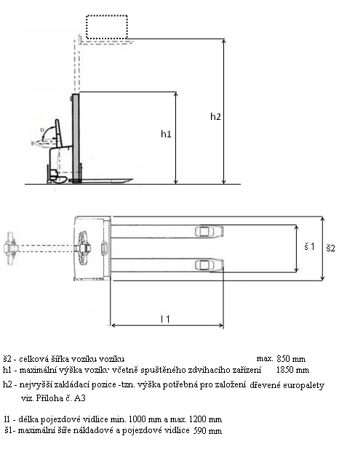
Příloha č. A3

Počet a druh dodávaných vozíků v jednotlivých místech plnění vč. vozíků určených k vyřazení

Tab. 1 Počet dodávaných VZV a počet externích nabíječů akumulátorů
Počet kusu |  |  | Zdvih h2 [mm] |  |  |  |  | místo plnění | interní typové označení |  | Počet externích nabíječů
1 |  |  | 1000 |  |  |  |  | Praha | VZV 1000 |  | 2
1 |  |  | 2500 |  |  |  |  | Praha | VZV 2500 |  | 1
2 |  |  | 3200 |  |  |  |  | Praha | VZV 3200 |  | 4
2 |  |  | 2500 |  |  |  |  | Hradec Králové | VZV 2500 |  | 1
1 |  |  | 2500 |  |  |  |  | Hradec Králové | VZV Standard 2500 |  | 1
2 |  |  | 2500 |  |  |  |  | Brno | VZV 2500 |  | 2
1 |  |  | 2500 |  |  |  |  | Ostrava | VZV 2500 |  | 1
1 |  |  | 3200 vč.omezení na 2500 |  |  |  |  | Ostrava | VZV 3200
Tab. 2 Počet dodávaných ručně vedených NZV s elektrickým pohonem a zdvihem
Počet kusu |  |  |  | místo plnění | interní typové označení
4 |  |  |  | Praha | NZV-el
1 |  |  |  | Brno | NZV-el
Tab. 3 Počet dodávaných manuálních NZV
Počet kusu |  | místo plnění |  |  |  | interní typové označení
3 |  | Praha |  |  |  | NZV 800
6 |  | Brno |  |  |  | NZV 800
4 |  | Hradec Králové |  |  |  | NZV 800
2 |  | Ostrava |  |  |  | NZV 800
1 |  | Ostrava |  |  |  | NZV 450
Tab. 4 Manipulační technika určená k ekologické likvidaci
počet kusu | ČNB |  |  |  |  |  | typové označení
5 | Praha |  |  |  |  |  | VZV Belet
9 | Praha |  |  |  |  |  | NZV elektrický
1 | Praha |  |  |  |  |  | NZV manuální
4 | Ostrava |  |  |  |  |  | VZV Belet
3 | Ostrava |  |  |  |  |  | NZV manuální
4 | Hradec Králové |  |  |  |  |  | VZV Belet + AV12V
4 | Hradec Králové |  |  |  |  |  | NZV manuální
2 | České Budějovice |  |  |  |  |  | VZV Belet
1 | České Budějovice |  |  |  |  |  | NZV manuální
1 | Ústí nad Labem |  |  |  |  |  | NZV manuální
1 | Ústí nad Labem |  |  |  |  |  | VZV Belet
6 | Brno |  |  |  |  |  | NZV manuální
1 | Brno |  |  |  |  |  | NZV elektrický

Příloha č. A4
Specifikace kontejnerů EBK 450, EMK 650, manipulačních a zakládacích prvků
Obrázek 1 Orientační nákres kontejneru EBK a EMK

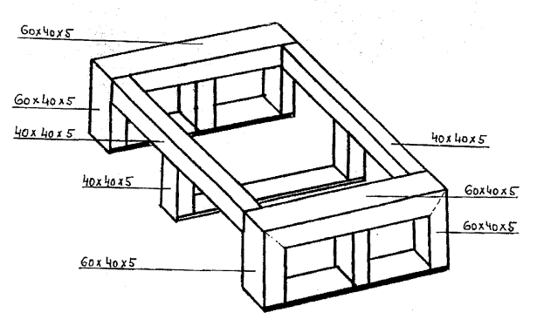
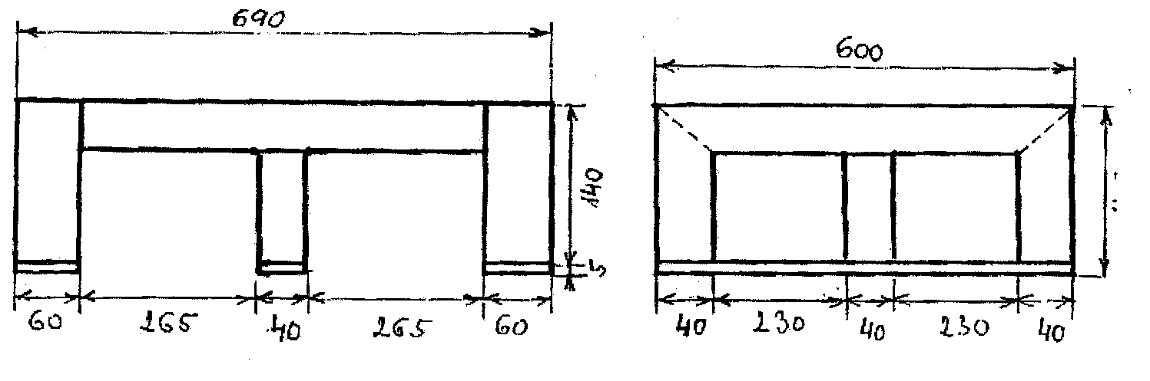
Obrázek 2 Nejnižší zakládací bod: Výkres železné palety pod kontejnery

Obrázek 3 Orientační výkres přepravního vozíku

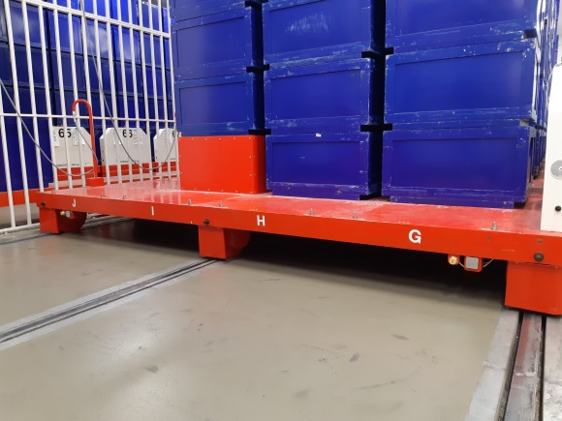
Obrázek 4 Trezorový pojezd

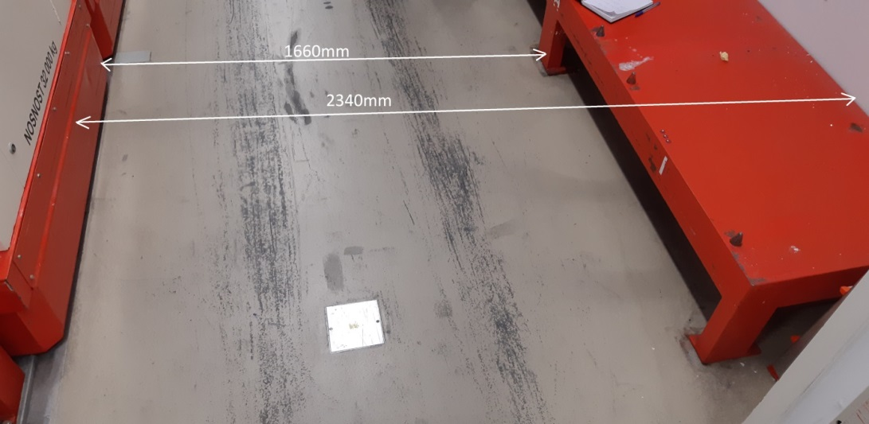
Obrázek 5 Prostor potřebný pro založení kontejneru

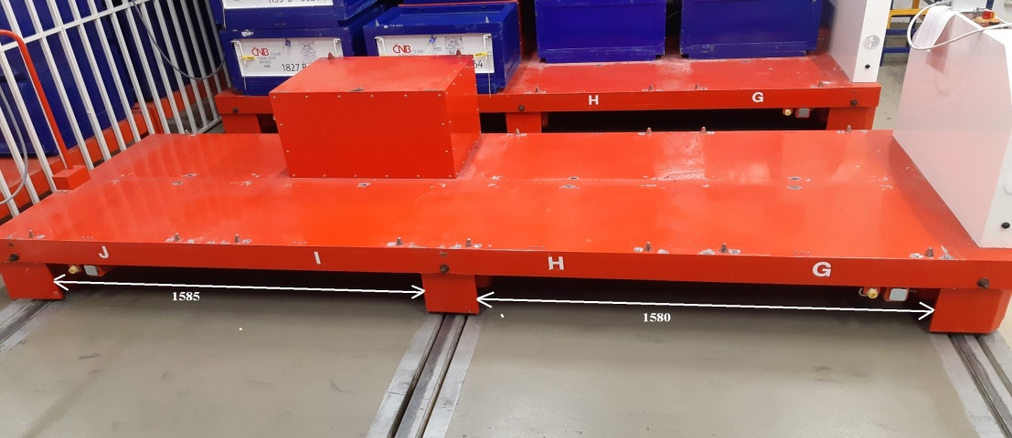
Obrázek 6 Trezorový pojezd
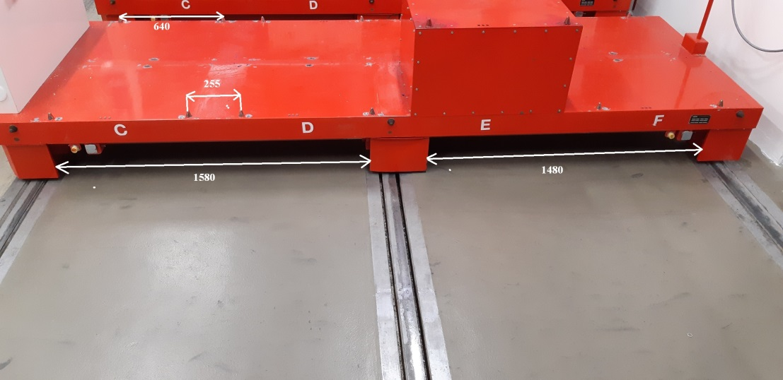
Obrázek 7 Trezorový pojezd

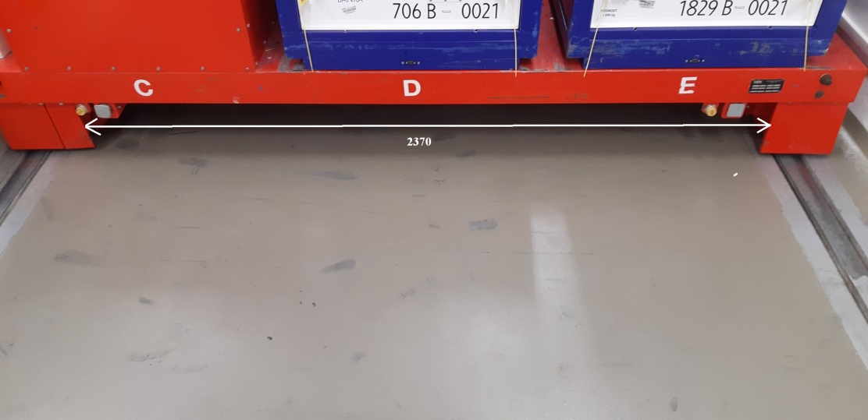
Obrázek 8 Trezorový pojezd
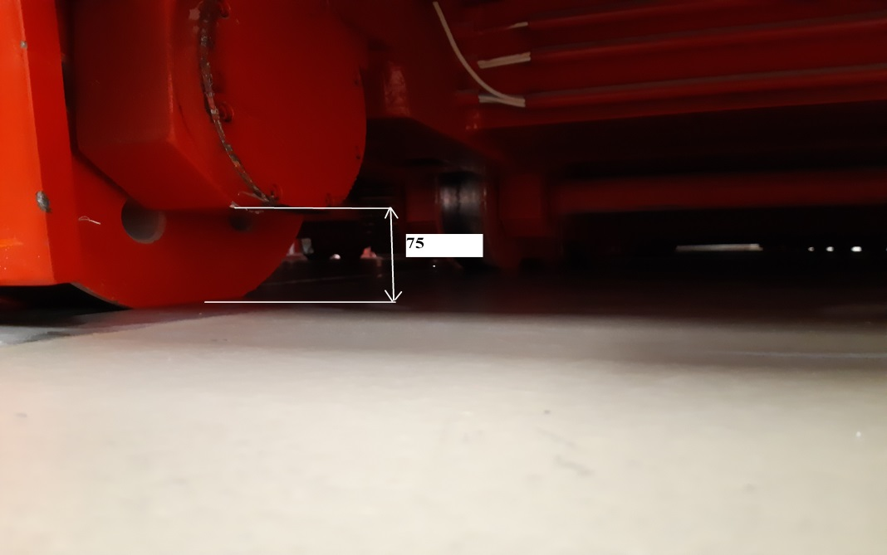
Obrázek 9 Výška pojezdu kola nad zemí

Příloha č. B1

Specifikace a četnost preventivní údržby

(doplní dodavatel)

Příloha č. B2

Bezpečnostní požadavky ČNB
- Poskytovatel odpovídá za to, že do objektů objednatele (dále jen „ČNB“) budou vstupovat nebo vjíždět pouze ti jeho pracovníci, kteří jsou jmenovitě uvedeni v písemném seznamu schváleném ČNB (dále jen „seznam“). Tato povinnost se vztahuje i na posádky vozidel poskytovatele vjíždějících do garáží ČNB za účelem složení a naložení nákladu. Seznam poskytovatel předloží ČNB nejpozději den před zahájením prací.
- Seznam bude obsahovat tyto položky: jméno, příjmení a číslo průkazu totožnosti každého z pracovníků poskytovatele. Poskytovatel se zavazuje zajistit, aby všichni jeho pracovníci uvedení v seznamu byli ještě před předložením seznamu ČNB proškoleni o podmínkách zpracování osobních údajů a o právech subjektů údajů ve smyslu obecného nařízení
o ochraně osobních údajů - Nařízení Evropského parlamentu a Rady (EU) 2016/679 ze dne 27. dubna 2016 o ochraně fyzických osob v souvislosti se zpracováním osobních údajů a o volném pohybu těchto údajů a o zrušení směrnice 95/46/ES (dále jen „GDPR“). Poskytovatel se zejména zavazuje, že všichni jeho pracovníci uvedení v seznamu budou nejpozději do okamžiku předložení seznamu ČNB poučeni:
- o tom, že poskytovatel předá jejich osobní údaje v rozsahu: jméno, příjmení a číslo průkazu totožnosti České národní bance, sídlem Na Příkopě 28, Praha 1 v rámci plnění této smlouvy, a to za účelem ochrany práv a oprávněných zájmů ČNB (zajištění evidence osob vstupujících do budovy ČNB z důvodu ochrany majetku a osob
a správy přístupového systému ČNB);
- o veškerých právech subjektu údajů, která mohou uplatnit vůči poskytovateli a ČNB, zejména o právu na přístup k osobním údajům, které jsou o nich zpracovávány, právu na námitku proti zpracování osobních údajů, právu požadovat nápravu situace, která je v rozporu s právními předpisy, a to zejména formou zastavení nakládání s osobními údaji, jejich opravou, doplněním či odstraněním, jakož i o právu podat stížnost
k Úřadu pro ochranu osobních údajů.
- Za poučení svých pracovníků ponese poskytovatel vůči ČNB následně odpovědnost. V případě nesplnění povinnosti podle bodu 2. nahradí poskytovatel újmu, která v souvislosti s uvedeným ČNB vznikne, a to včetně případné nemajetkové újmy vzniklé poškozením dobrého jména a dobré pověsti, újmy vzniklé v důsledku postihu pravomocně uloženého ČNB správním nebo jiným k tomu oprávněným orgánem veřejné moci a újmy vzniklé ČNB v důsledku úspěšného uplatnění práv pracovníků poskytovatele vůči ČNB.
- Požadavky na případné doplňky a změny schváleného seznamu je nutno neprodleně oznámit ČNB. Případné doplňky a změny seznamu podléhají schválení ČNB. Osoby neschválené ČNB nemohou vstupovat do objektů ČNB, přičemž ČNB si vyhrazuje právo neuvádět důvody jejich neschválení.
- Při příchodu do objektů ČNB pracovníci poskytovatele sdělí důvod vstupu, prokáží se osobním dokladem a podrobí se bezpečnostní kontrole. Osoby, které nejsou uvedeny
v seznamu, nebudou do objektů ČNB vpuštěny.
- Schválení pracovníci poskytovatele musí dbát pokynů bankovních policistů, které se týkají režimu vstupu, pohybu a vjezdu do objektu ČNB. Pracovníci poskytovatele budou do prostor ČNB vstupovat a v těchto prostorách se pohybovat v režimu návštěv,
to znamená vždy pouze v doprovodu zaměstnance ČNB nebo zaměstnance referátu bankovní policie ČNB.
- V případě mimořádné události se pracovníci poskytovatele musí řídit pokyny bankovních policistů nebo dozorujícího zaměstnance ČNB, a dále instrukcemi vyhlašovanými vnitřním rozhlasem ČNB.
- Pracovníci poskytovatele nesmí vnášet do prostor ČNB nebezpečné předměty, jako jsou střelné zbraně, výbušniny apod. O tom, co je či není nebezpečný předmět, rozhodují bankovní policisté v souladu s vnitřními předpisy ČNB.
- ČNB si vyhrazuje právo nevpustit do objektů ČNB pracovníka poskytovatele, který je zjevně pod vlivem alkoholu, drog nebo jiné omamné látky.
- Bez písemného povolení ČNB je zakázáno fotografování a pořizování videozáznamů z interiéru objektů ČNB.
- Ve všech prostorech objektů ČNB je přísný zákaz kouření a používání otevřeného ohně. O povolení práce se zvýšeným požárním nebezpečím požádá poskytovatel písemnou formou vždy nejpozději jeden pracovní den před zahájením prací dozorujícího zaměstnance ČNB. Dále se pracovníci poskytovatele musí zdržet poškozování
či odcizování majetku ČNB, a dále i jakéhokoli nevhodného chování vůči zaměstnancům
a návštěvníkům ČNB.
- Pracovníci poskytovatele uvedení v seznamu se musí před započetím výkonu práce v objektech ČNB seznámit, ve smyslu předpisů o požární ochraně, bezpečnosti a hygieně práce, se specifiky daných objektů ČNB (např. způsob vyhlášení požárního poplachu, určení ohlašovny požáru, seznámení s únikovými cestami, poplachovými směrnicemi, evakuačním plánem, umístěním věcných prostředků požární ochrany apod.). ČNB je oprávněna kdykoliv podrobit kontrole kterékoliv pracovníka poskytovatele uvedeného na seznamu ohledně dodržování těchto předpisů a ustanovení.

Příloha č. D1

Specifikace dodávaných vozíků poskytovatele
(doplní dodavatel)

